Premikajoča se animacija!
Premikajoča se animacija
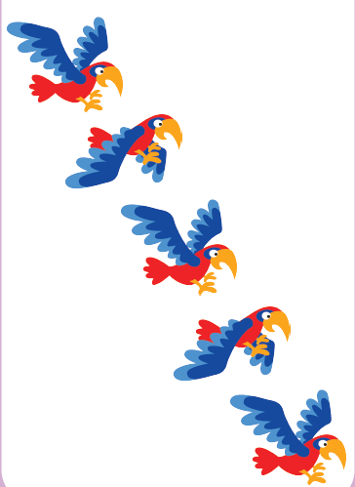
Pripravite se!

Izberite si sličico Ali narišete novo.

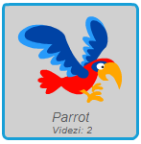

Dodaten nasvet!
V informacijah sličice ( i ), lahko spremenite stil premikanja.
Uporabite kodo!

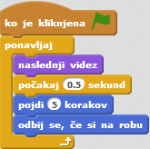
Izberite tisto sličico, katera vsebuje več videzov.

